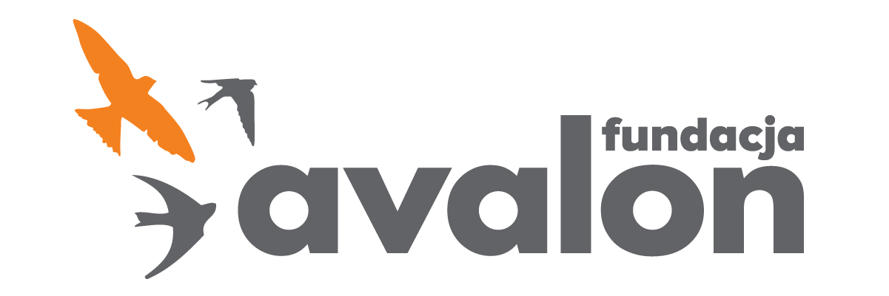

Fundacja Avalon
biuroprasowe.fundacjaavalon.pl

Avalon Extreme na Sound of Gravity w Ustce!

Projekt sportów ekstremalnych skierowany do osób z niepełnosprawnościami, Avalon Extreme, rozpoczyna swoje wakacyjne przygody. Pierwszym miejscem letniej trasy będzie Ustka. Podczas imprezy rowerowej Sound of Gravity, która odbędzie się w sobotę 30 lipca, zespół Avalon Extreme przygotował moc sportowych atrakcji.

Sound of Gravity 2022

Już w sobotę 30 lipca w Ustce odbędzie się kolejna edycja Sound of Gravity. “Odbywająca się w lipcu impreza jest prawdziwą gratką dla miłośników sportów rowerowych – i to w najbardziej ekstremalnej wersji. Sound of Gravity to zaprzeczające prawu ciążenia akrobacje rowerowe na dużych wysokościach (do 6 metrów!). Wykonują je najlepsi specjaliści od dirt jumpingu w Polsce, wielokrotnie oklaskiwani na zawodach na całym świecie. Pokazy ułożone są według skomplikowanego scenariusza, dzięki czemu trzymają widza w napięciu od początku do końca. Jedne z nich odbywają się za dnia, inne po zmroku, w świetle jupiterów, z dodatkowymi efektami specjalnymi, jak taniec ognia. Częścią spotkania są też tory przeszkód i tematyczne konkursy. Rowerzystom towarzyszą mistrzowie jazdy na hulajnodze i rolkach. Impreza odbywa się na promenadzie i w porcie” - piszą o wydarzeniu organizatorzy.

Spotkaj Avalon Extreme!

Podczas takiego sportowego wydarzenia nie może zabraknąć zespołu Avalon Extreme. Projekt Fundacji Avalon przygotował wiele atrakcji na to wydarzenie. Przy stanowisku projektu będą odbywać się zawody na handbike’u – rowerze napędzanym siłą rąk. Dla osób, które osiągną najlepszy wynik, przewidziane są nagrody. Dodatkową atrakcją będzie tor przeszkód do pokonania na wózku aktywnym. Podczas tego wydarzenia oprócz zespołu projektu będzie można spotkać Kamila Koselę - kierowcę wyścigowego i ambasadora Avalon Extreme.

Sound of Gravity to wyjątkowa impreza na skalę całego kraju. Cieszymy się, że możemy być jej częścią i dzielić się naszą sportową zajawką. Jako projekt Avalon Extreme pokazujemy, że sport jest dostępny dla każdego, także ten w wersji ekstremalnej. Zapraszamy wszystkich do odwiedzenia strefy Avalon Extreme i sprawdzenia swoich sił w sportowych rywalizacjach.
Aleksandra Kogut, kierowniczka Avalon Extreme.

Udział w Sound of Gravity to dopiero początek wakacyjnych wyjazdów Avalon Extreme. Kolejnego dnia, 31 lipca, projekt zawita do Wake Park Gdańsk, gdzie odbędzie się dzień otwarty pływania na sitwake’u.

Więcej informacji o wydarzeniu znajduje się pod linkiem.

Fundacja Avalon to jedna z największych polskich organizacji społecznych wspierających osoby z niepełnosprawnościami i przewlekle chore. Działająca od 2006 roku, a od 2009 roku będąca organizacją pożytku publicznego, Fundacja umożliwia wsparcia finansowe swoich podopiecznych (blisko 12 500 osób z całej Polski), a także realizuje szereg projektów mających na celu aktywizację społeczną i zmianę postrzegania niepełnosprawności.

Avalon Extreme to projekt, którego misją jest zmiana postrzegania niepełnosprawności poprzez promocję sportów ekstremalnych uprawianych przez osoby z niepełnosprawnościami. Pokazując OzN jako ludzi aktywnych, samodzielnych i odnoszących sukcesy sportowe w widowiskowych i ekstremalnych dyscyplinach, Fundacja udowadnia, że niepełnosprawność nie stoi na przeszkodzie do samorealizacji i rozwoju pasji. Niepełnosprawność nie jest słabością! Często używane potocznie określenie “niepełnosprawni” Fundacja zastępuje słowem EXTRAsprawni udowadniając, że nie ma rzeczy niemożliwych i barier nie do pokonania. Fundacja w ramach Avalon EXTREME tworzy nowe miejsca szkoleniowe i treningowe dla osób z niepełnosprawnościami, prowadzi drużyny sportowe oraz współpracuje z gronem ambasadorów popularyzujących sporty ekstremalne.

